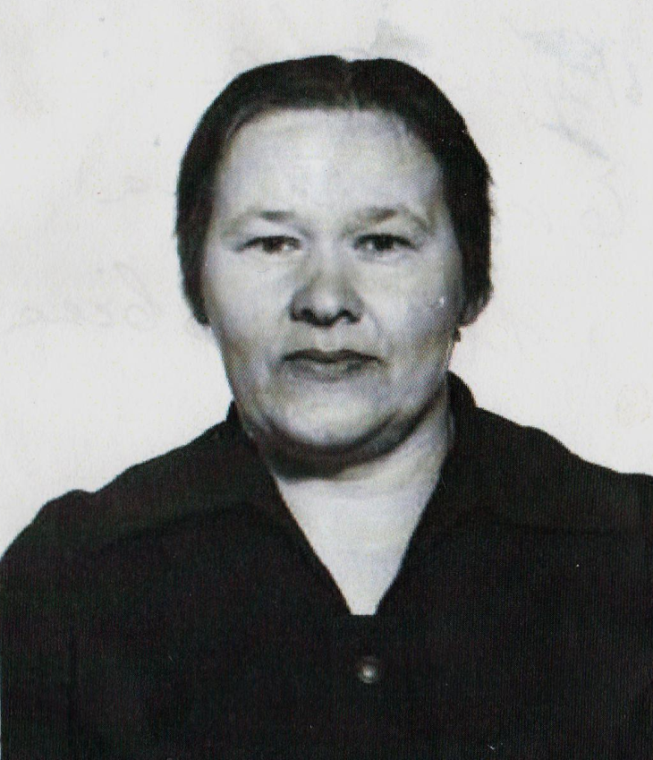
Брюхова
Екатерина Ивановна,
учитель истории
07.04.1934г. – 17.06.2005г.

